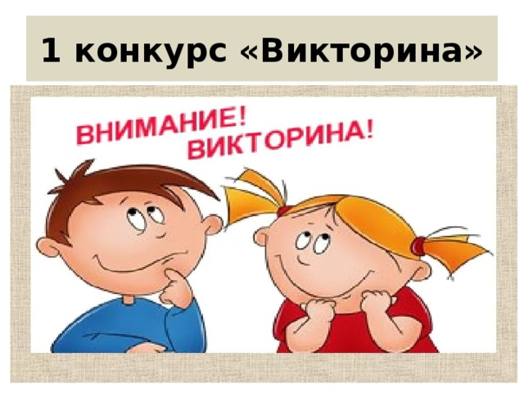
Задания первого этапа муниципального дистанционного проекта
«Из тысячи планет Земли прекрасней нет!»
Возрастная номинация 5-7 классы
Викторина «История возникновения Земли!»

Дорогие ребята!
Проект, в котором вы принимаете участие, посвящен празднованию международного дня Земли, который отмечается во многих странах мира. А знаете ли вы историю возникновения нашей планеты? Вопросы викторины помогут вам об этом вспомнить или узнать. Почитайте в различных источниках информации, выберите наиболее достоверную информацию и присылайте нам свои ответы!
Не забывайте формулировать грамотно, записывать полные, но краткие, ответы, опираясь на достоверную информацию!
С нетерпением будем ждать ваших ответов до 06.03.2023г!
Ответы присылать в текстовом документе на адрес proekt-IMC@yandex.ru

- Примерный возраст возникновения Земли составляет? (в млрд. лет)
2. Научное предположение о возникновении Земли:
а) аксиома
б) теория
в) гипотеза
3. Учёный, выдвинувший гипотезу о том, что планеты возникли из вещества, «вырванного» из солнца пролетавшей мимо звездой:
а) Дэвидс
б) Джинс
в) Жарвин
4. Учёный, считавший, что солнечная система возникла из вращающегося раскалённого газового облака:
а) Локк
б) Лазарев
в) Лаплас
5. Земля возникла из плотного сгустка газово-пылевого облака, так ли это:
а) да
б) нет
в) неизвестно
6. Современная наука предполагает, что планеты возникли из:
а) межзвёздного вещества
б) спутников и метеоров
в) хвоста кометы
7. Межзвёздное вещество - это:
а) пыль
б) вода
в) земля
8. Какую гипотезу возникновения планет предложил Жорж-Луи Леклерк де Бюффон:
а) Солнце и планеты возникли из вращающегося раскалённого газового облака
б) Земля образовалась из солнечного осколка при столкновении Солнца с кометой
в) Звезда, пролетавшая вблизи Солнца, вырвала из него своим тяготением часть вещества
9. Какую гипотезу возникновения планет предложил Иммануил Кант:
а) Солнце было окружено газово-пылевым облаком, из сгустков которого образовались планеты
б) Солнечная система произошла из гигантского холодного пылевого облака
в) Солнце и планеты возникли из вращающегося раскалённого газового облака
10. Раскройте коротко (в нескольких предложениях) суть гипотез, объясняющих возникновение жизни на Земле:
А. Гипотеза креационизма
Б. Гипотеза самозарождения жизни
В. Гипотеза стационарного состояния
Г. Гипотеза панспермии
Д. Гипотеза абиогенеза

11. Какой из гипотез, перечисленных в предыдущем задании, придерживаетесь вы? Объясните (аргументируйте) свой выбор.

12. Какой опыт поставил Ян ван Гельмонт для доказательства самозарождения мышей? Опишите коротко.

13. Как итальянский ученый Франческо Реди опроверг гипотезу самозарождения жизни? Опишите суть и результат его опыта.

14.С помощью какого опыта Луи Пастер доказал справедливость теории биогенеза: «всё живое от живого». Опишите коротко суть и результат.

